3.2.8 非居民企业所得税预缴申报——1071

# 一、业务概述

依照外国（地区）法律成立且实际管理机构不在中国境内，但在中国境内设立机构、场所的非居民企业，自季度终了之日起15日内向主管税务机关报送《中华人民共和国非居民企业所得税预缴申报表（2019年版）（F100）》，本报表适用于非居民企业预缴企业所得税税款时填报。《非居民纳税人享受协定待遇信息报告表》，作为《非居民企业所得税预缴申报表（2019年版）（F100）》的附表。

# 二、办理流程

1、纳税人登录新电子税局，通过申报缴款功能菜单进入申报清册，选择非居民企业所得税预缴申报表进行申报表填写，或者通过点击系统生成的消息提醒链接进入申报表填写界面。

2、纳税人在进入申报表界面时系统会启动相关监控校验，包括纳税人状态、以及本属期申报表是否已申报。纳税人状态为正常开业状态，本属期非居民所得税预缴申报表未申报，进入申报表填报界面。

3、本属期非居民所得税预缴申报表已经申报，则只能进行更正申报。

4、进入非居民企业所得税预缴申报表，系统根据纳税人的基本信息，初始化非居民所得税预缴申报表预填数据，纳税人进行修改确认。

5、附送资料上传。承包工程作业或提供劳务项目的非居民企业需报送“工程作业（劳务）决算（结算）报告或其他说明材料” 和“参与工程作业或劳务项目外籍人员姓名、国籍、出入境时间、在华工作时间、地点、内容、报酬标准、支付方式、相关费用等情况的书面报告”，按实际利润预缴的企业需报送“财务会计报告或财务情况说明”。

6、提交申报后，系统启动自动审核校验，判断表间数据是否一致，纳税人填报信息是否正确，审核校验通过则完成申报，否则提示纳税人调整数据以及填报信息后进行提交。

7、对于提示提交的资料存在错误，需要纳税人进行数据调整或者补录的，纳税人无法更正纠错的，系统推送相关疑点信息至税务人员和纳税人，税务人员跳过疑点之后，纳税人可以进行补录和确认，提交申报。

# 三、功能路径

1.【我要办税】-【税费申报及缴纳】-【企业所得税申报】-【非居民企业所得税预缴申报】。

2.通过首页搜索栏输入关键字搜索。

# 四、操作步骤

1.登录新电子税局后，点击【我要办税】 -【税费申报及缴纳】- 【企业所得税申报】-【非居民企业所得税预缴申报】功能菜单。

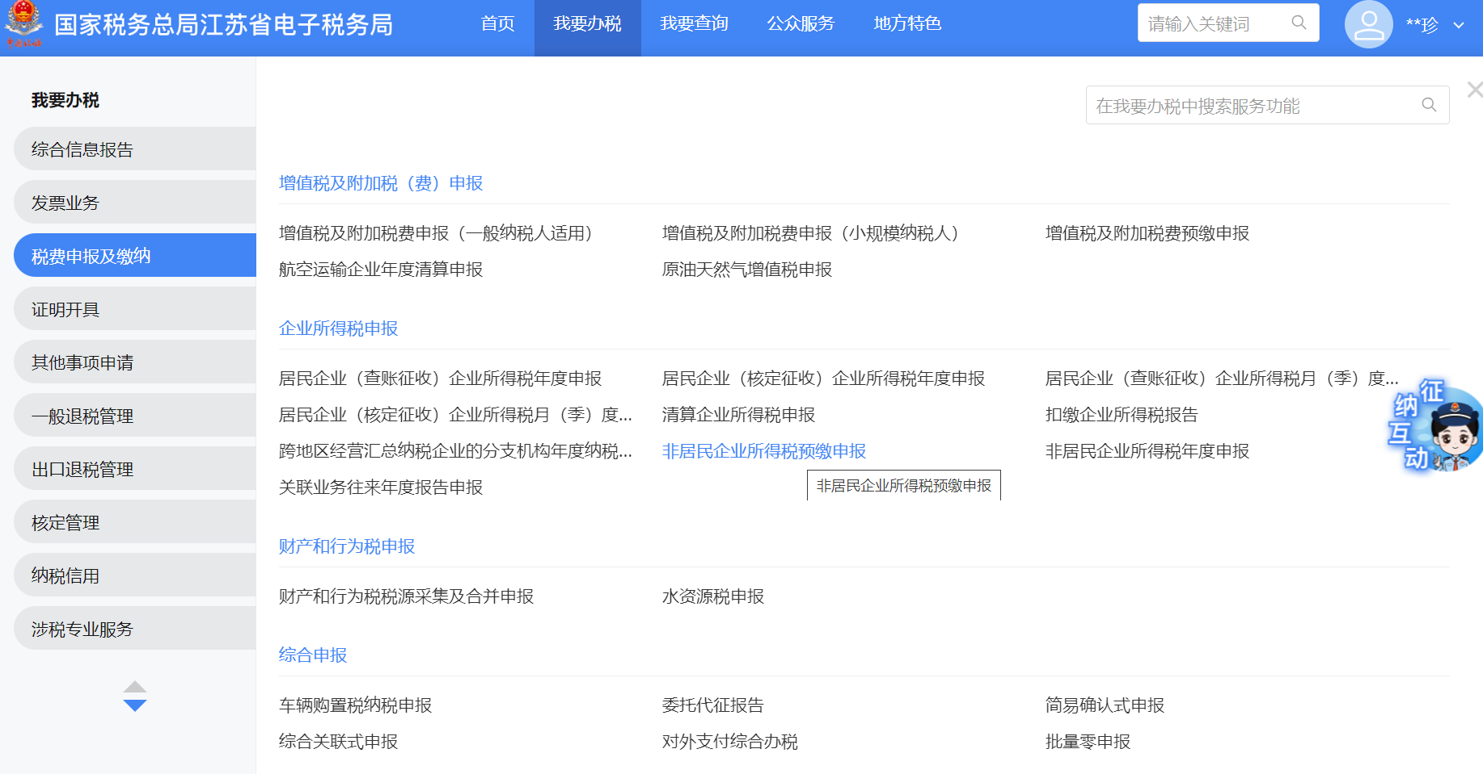

2.进入系统后，根据纳税人申报模式分为要素申报和填表申报，根据企业不同的计税方式、企业类型、预缴方式、核定方法，展示不同的申报填写界面。

（1）要素申报模式分为6种情况：

1)据实计算+单独纳税机构、场所+按照实际利润额预缴。

纳税人需填报“利润总额”、“减免金额”、“弥补以前年度亏损”，如下图：

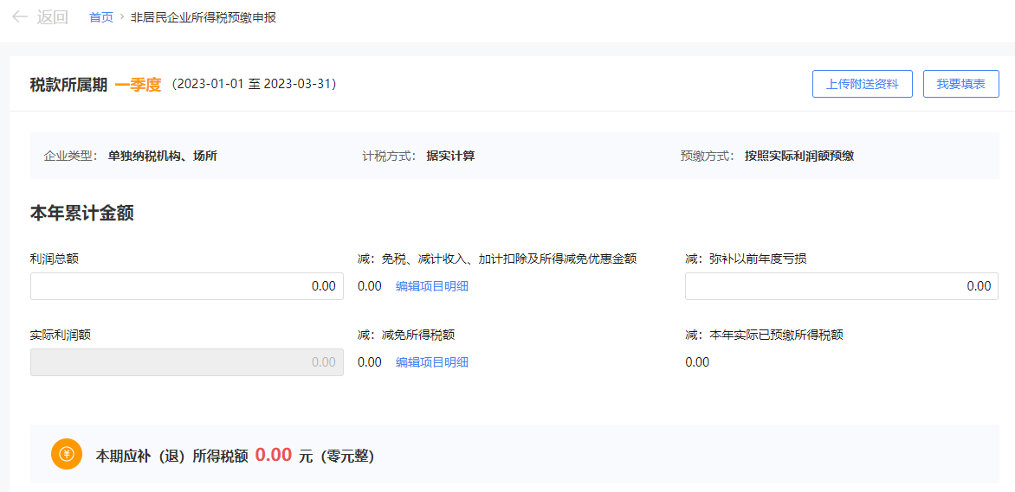

2）据实计算+单独纳税机构、场所+按照税务机关确定的其他方法预缴。

纳税人需填报“税务机关确定的本期应纳所得税额”，如下图：

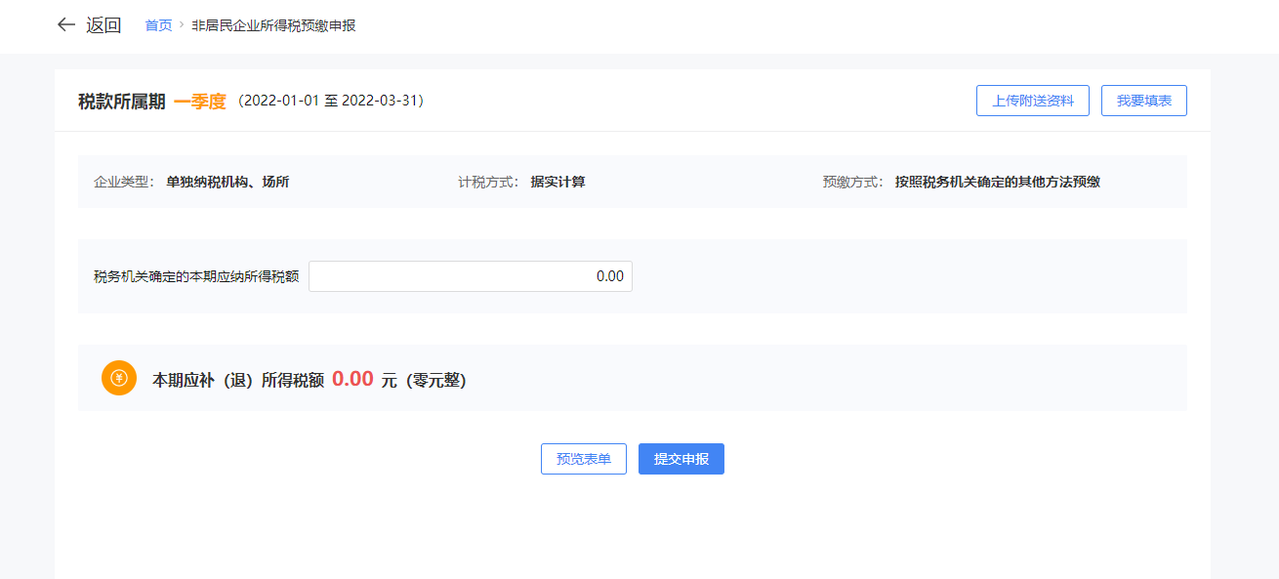

3）据实计算+单独纳税机构、场所+按照上一纳税年度应纳税所得额平均额预缴

纳税人需填报“应纳税所得额”、“减：减免所得税额”，如下图：

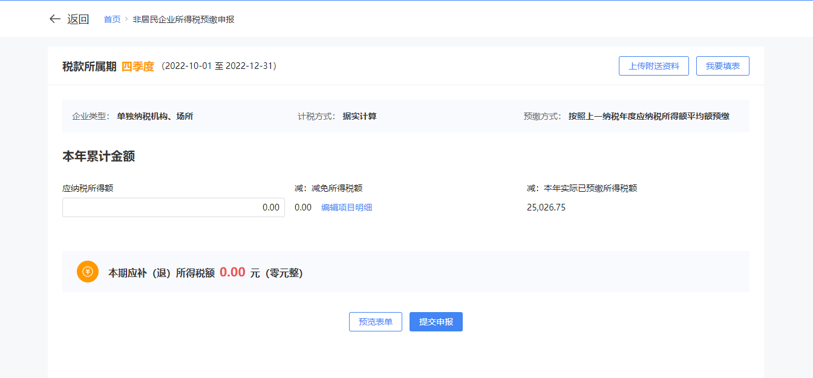

4）核定征收+单独纳税机构场所+按收入总额核定应纳税所得额+单项目

纳税人需填报“收入额”、“减：减免所得税额”，如下图：

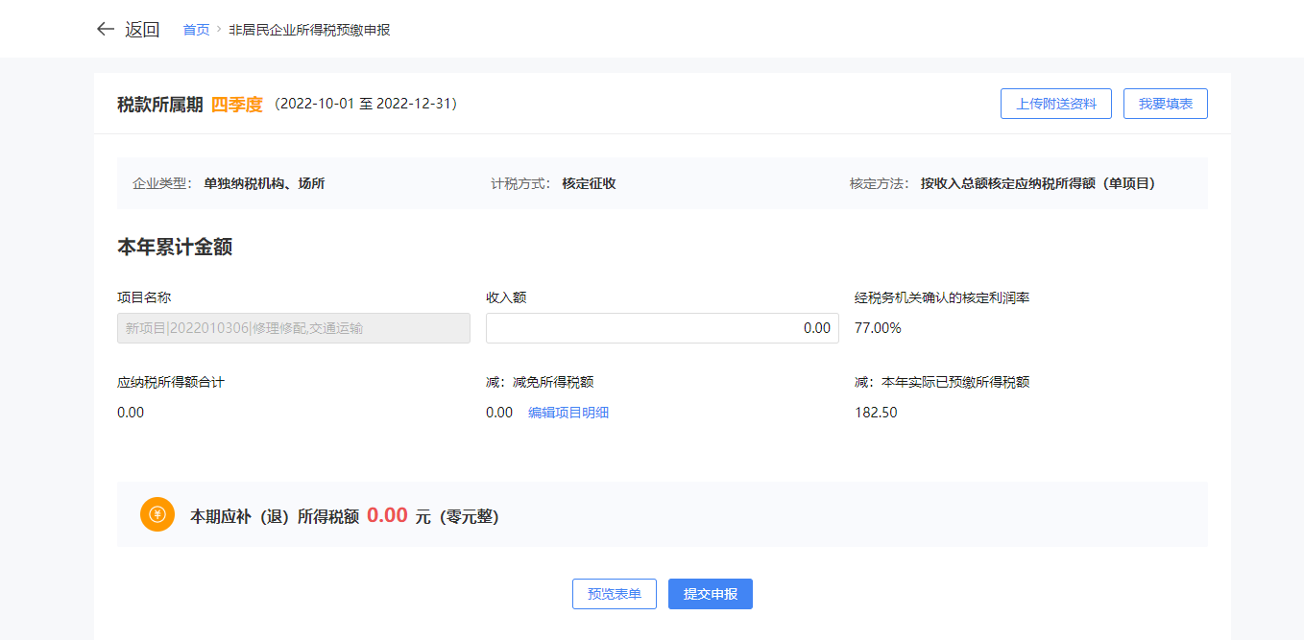

5）核定征收+按经费支出换算应纳税所得额+单独纳税机构场所

纳税人需填报“经费支出总额”、“减：减免所得税额”，如下图：

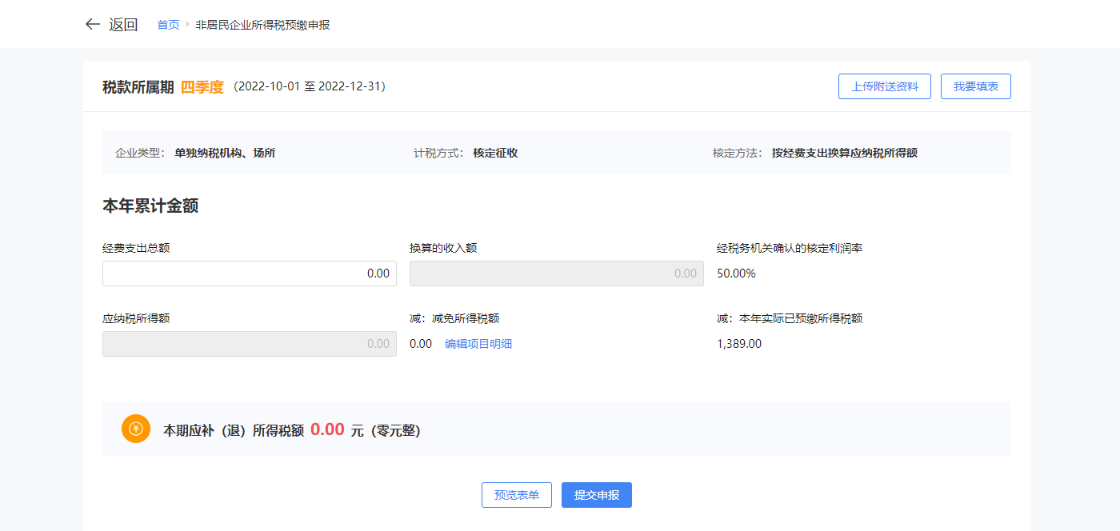

6）核定征收+按成本费用核定应纳税所得额+单独纳税机构场所

纳税人需填报“成本费用总额”、“减：减免所得税额”，如下图：

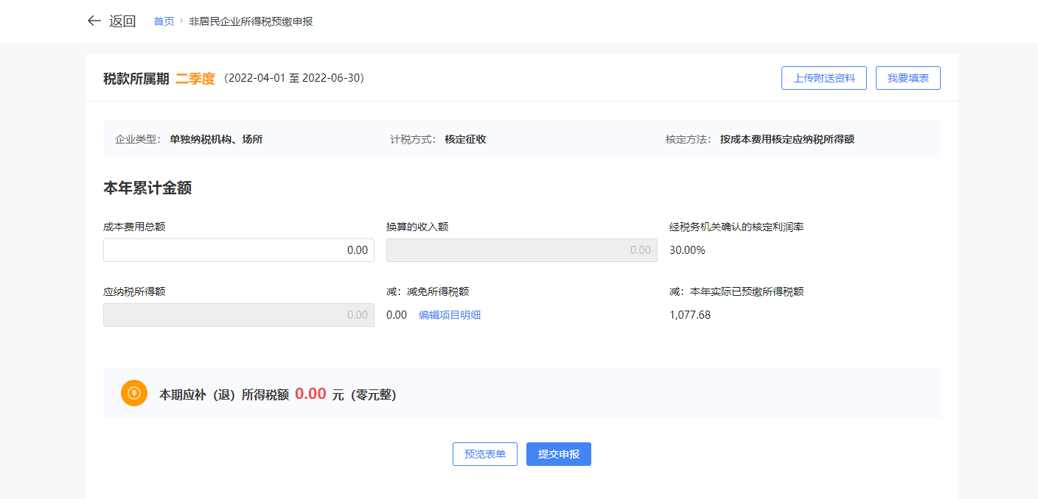

（2）填表式申报模式：

1）纳税人初始化默认进入要素页面的，如需进入申报表填表界面，点击右上角“我要填表”按钮，进入“填表式申报”页面。如下图：

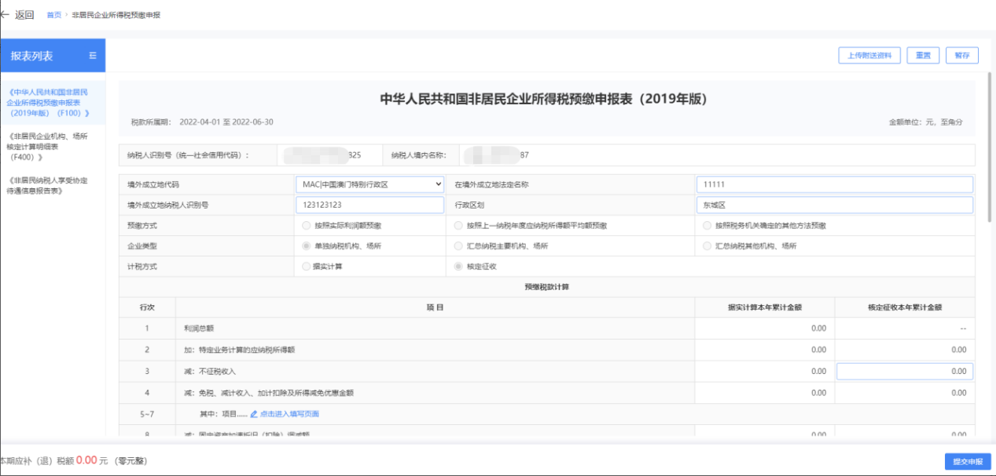

2）企业类型为汇总纳税主要机构、场所，初始化直接进入填表申报页面。如下图：

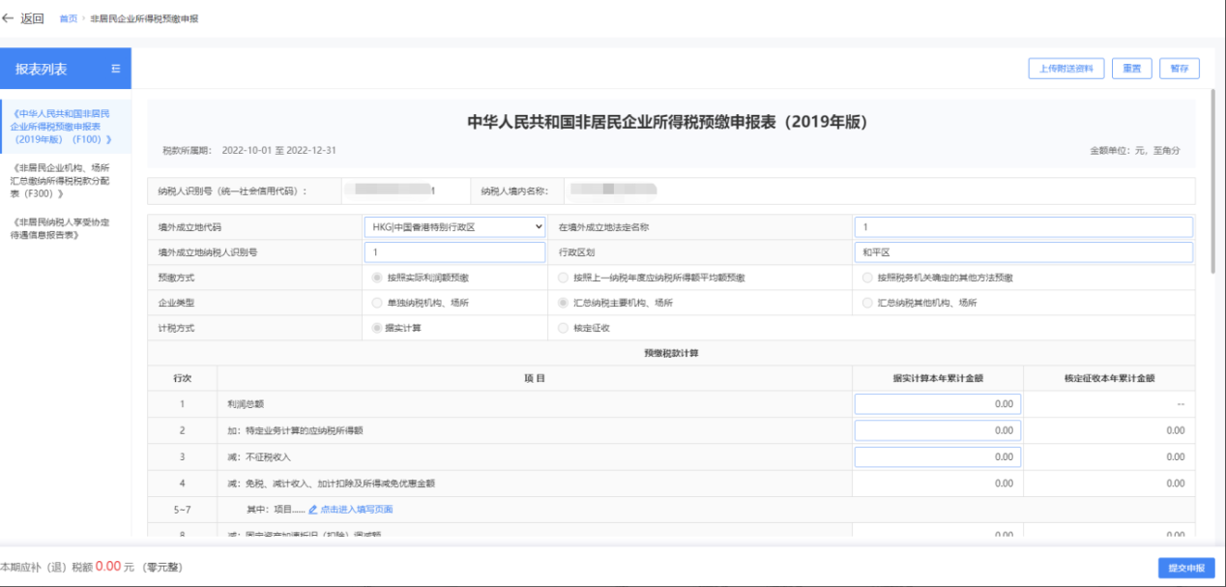

3）企业类型为汇总纳税其他机构、场所，初始化直接进入填表申报页面。如下图：

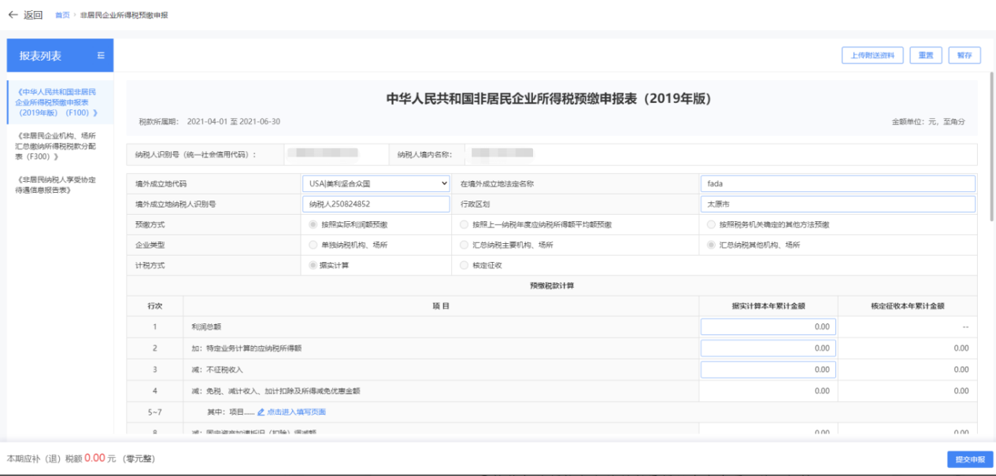

4）按收入总额核定应纳税所得额且存在多项目的，初始化直接进入填表申报页面。如下图：

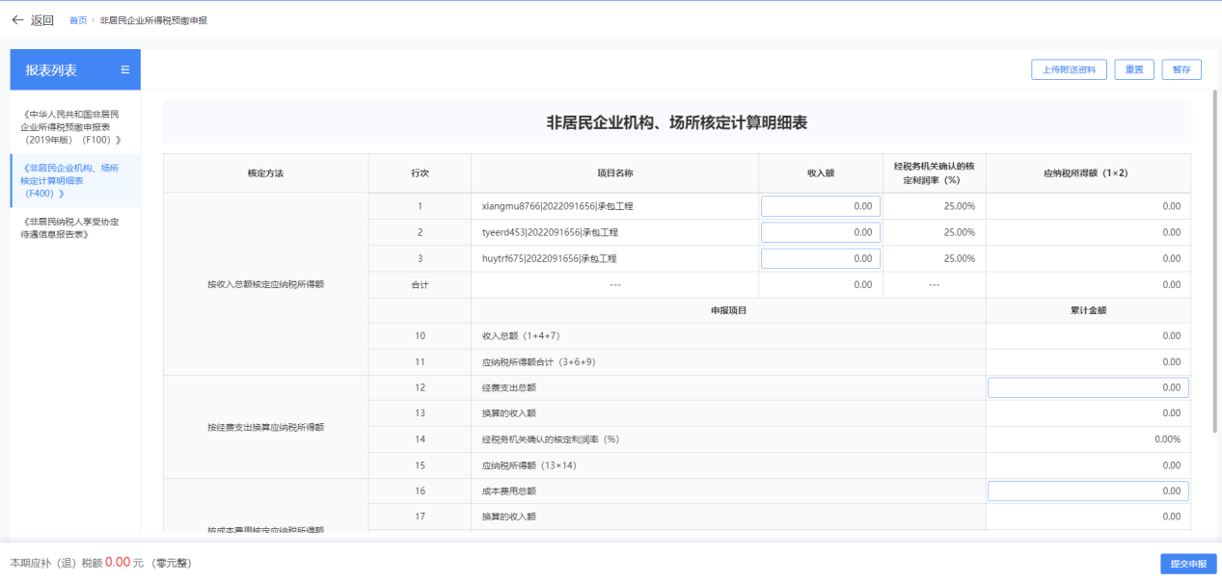

1. 企业维护“非居民企业所得税汇总纳税信息清册记录”

（1）企业未做“非居民企业所得税汇总纳税信息清册记录”维护或未填报过表F300（包括本期被其他企业在表F300中报告过汇总纳税信息的）的，纳税人企业类型可在 “汇总纳税主要机构、场所”、“汇总纳税其他机构、场所”中选择。修改企业类型后弹出提示：

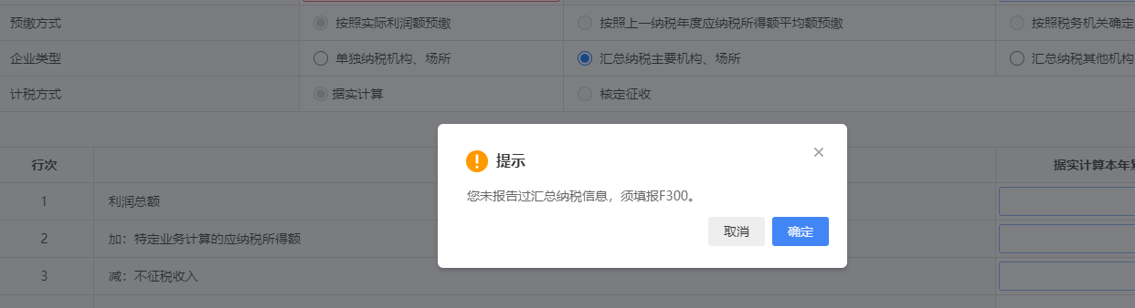

（2）点击确定按钮后，带出表单《非居民企业机构、场所汇总缴纳所得税税款分配表（F300）》。填写表单数据后提交成功，则《非居民企业所得税汇总纳税信息清册》保存成功。

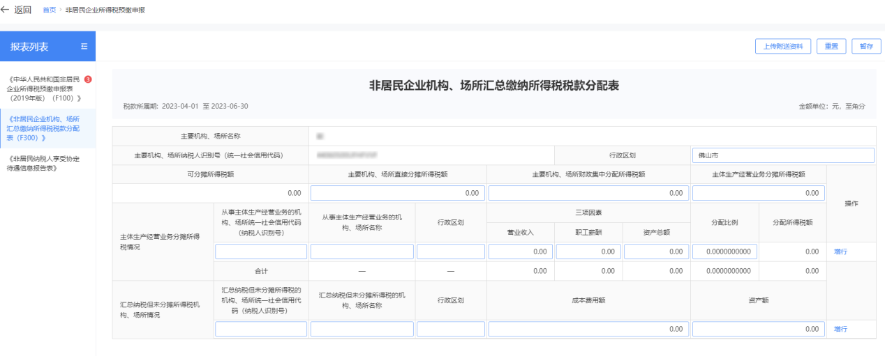

1. 如企业需填报《非居民纳税人享受协定待遇信息报告表》可切换至填表申报进行填写。如下图：

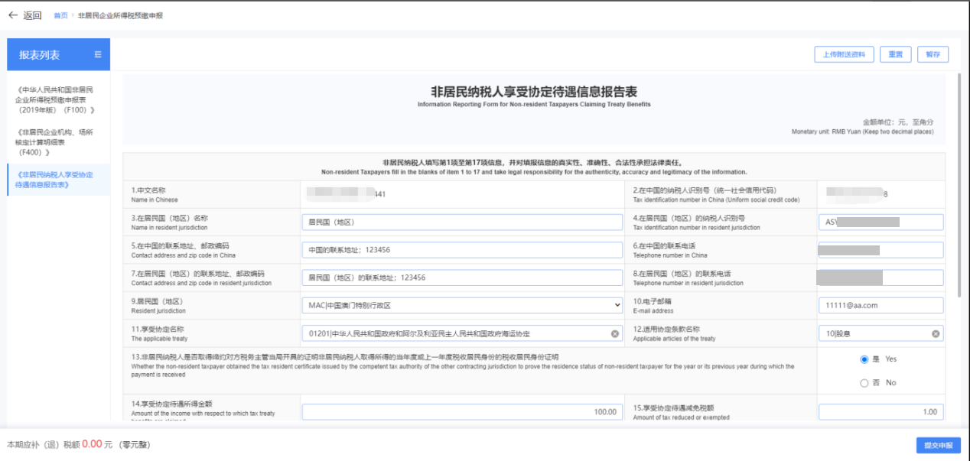

1. 点击“上传附送资料”按钮可上传文件

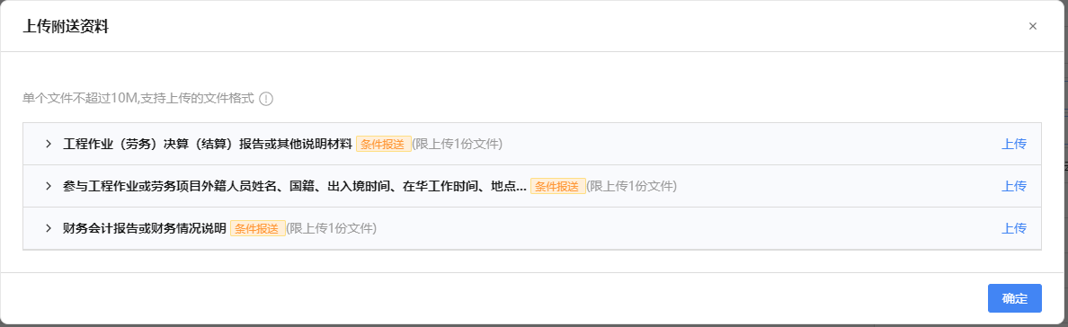

1. 要素申报模式如需预览表单，可点击“预览表单”按钮，系统显示表单预览界面

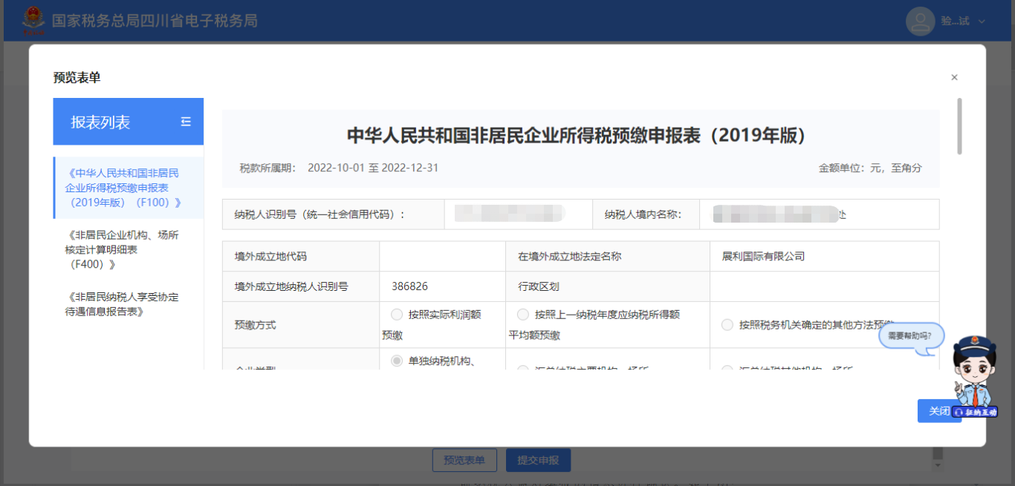

1. 提交申报

当纳税人填报完成后，点击“提交申报”按钮，完成申报前纳税人需对填报的信息进行确认。如下图：

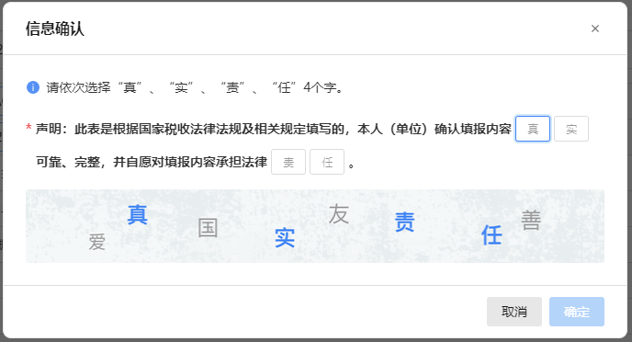

填写确认完成后，点击“确定”按钮提交申报表，纳税人申报成功后，可以通过点击“立即缴款”立即进行税款缴纳，完成本次申报涉及的税费款缴纳。

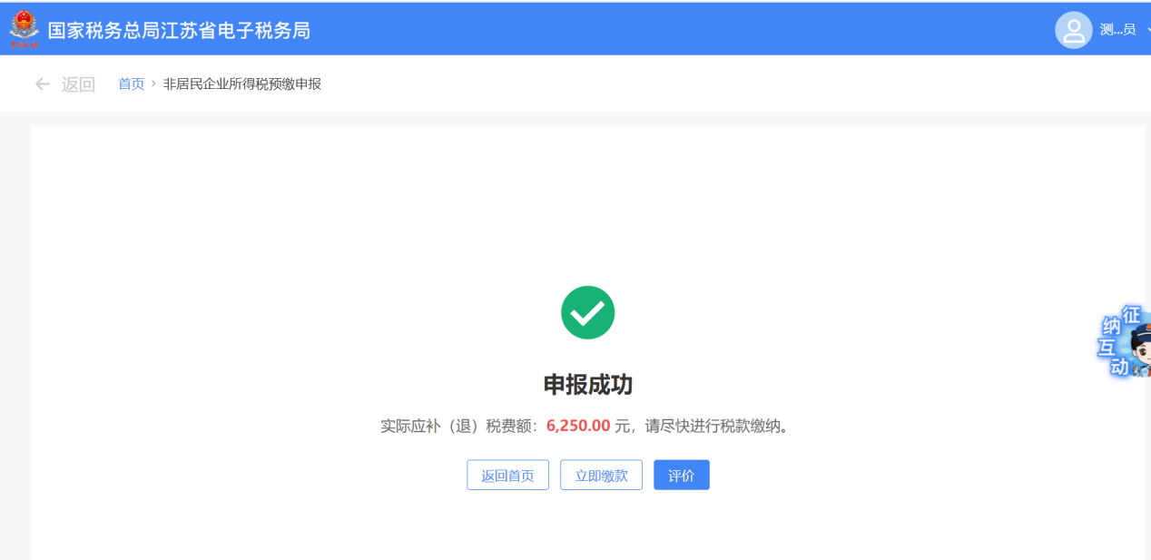

# 五、报送资料

非居民企业所得税预缴申报资料清单

| 序号 | 资料名称 | 必报 | 条件报送 | 归档 | 查验 | 容缺报送 | 留存备查 |
| --- | --- | --- | --- | --- | --- | --- | --- |
| 1 | 《中华人民共和国非居民企业所得税预缴申报表（2019年版）（F100）》 | √ |  | √ |  |  |  |
| 2 | 非居民企业机构、场所汇总缴纳所得税税款分配表（F300） |  | √ | √ |  |  |  |
| 3 | 非居民企业机构、场所核定计算明细表（F400） |  | √ | √ |  |  |  |
| 4 | 非居民纳税人享受协定待遇信息报告表 |  | √ | √ |  |  |  |
| 5 | 工程作业（劳务）决算（结算）报告或其他说明材料 |  | √ | √ |  | √ |  |
| 6 | 参与工程作业或劳务项目外籍人员姓名、国籍、出入境时间、在华工作时间、地点、内容、报酬标准、支付方式、相关费用等情况的书面报告 |  | √ | √ |  | √ |  |
| 7 | 财务会计报告或财务情况说明 |  | √ | √ |  | √ |  |

承包工程作业或提供劳务项目的非居民企业需报送“工程作业（劳务）决算（结算）报告或其他说明材料” 和“参与工程作业或劳务项目外籍人员姓名、国籍、出入境时间、在华工作时间、地点、内容、报酬标准、支付方式、相关费用等情况的书面报告”，按实际利润预缴的企业需报送“财务会计报告或财务情况说明”。

容缺报送说明：对于可容缺报送的资料，纳税人在资料上传页面点击“容缺办理”，勾选此次要容缺报送的资料类型（可多选），签署《容缺办理承诺书》后，可暂不上传相应资料；除重大税收违法失信案件主体外，所有申请人均可选择容缺办理。